附件1-1：

灵活就业困难人员社保补贴申请（个人申请）操作流程

1. **登录桂林人才网 <https://www.glrcw.com>**



1. **点击申请LOGO**

**1、进入短信验证登录页面**

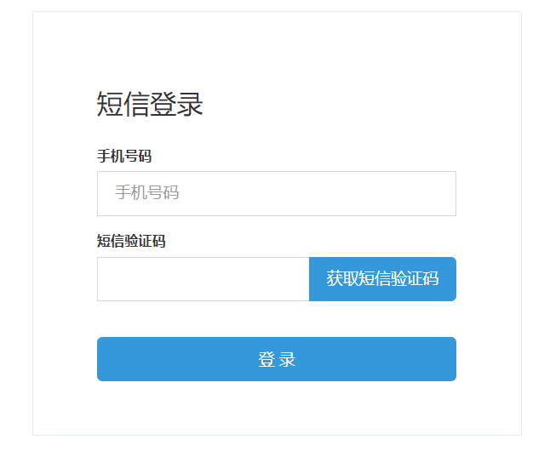

2、短信登录后进入补贴申请列表

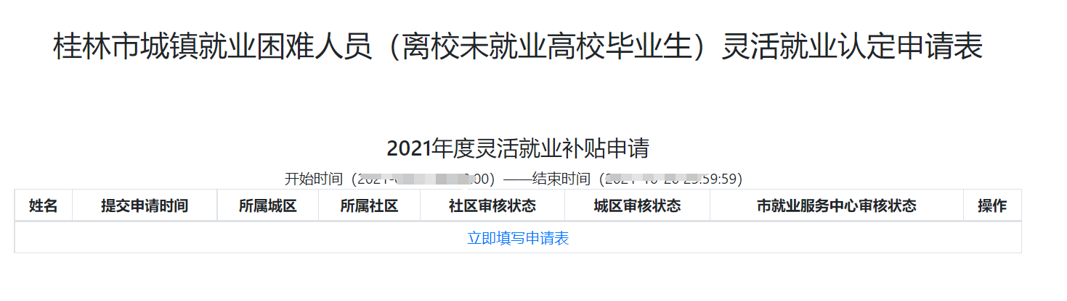

1. 按要求如实填写补贴申请表

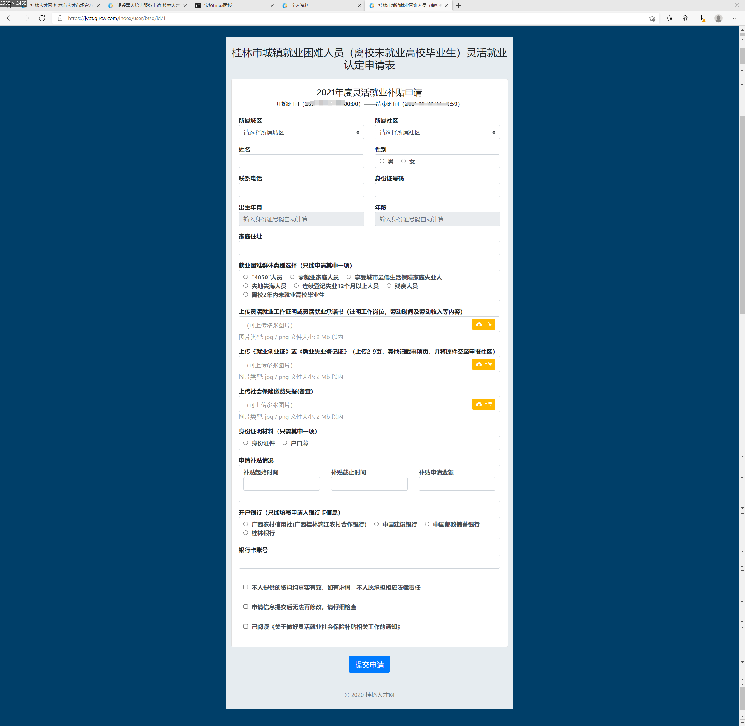

4、填完申请表，点击提交申请按钮，提交成功后，在列表页，会有提交记录，申请人可随时查看申请进度。

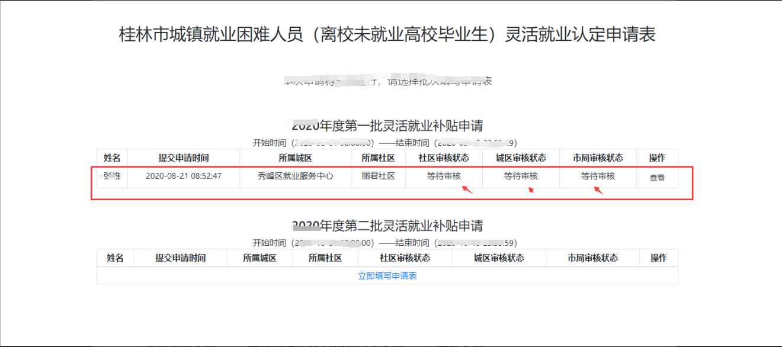

5、如果因材料问题导致补贴申请表，申请人可更新材料重新填报

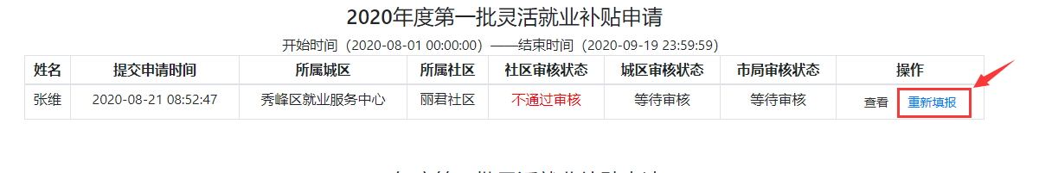

**6、如申请表审核通过，补贴将会打入填报的银行账户。**